RAPPORT D'AUDIT ET DE SÉCURISATION - INFRASTRUCTURE WINDOWS

Matière : UM2CY3 Cybersécurité en environnement Windows
Classe : Mastère 2 Expert en système d’informations options Cybersécurité
Nom : Benjamin LEPRETRE
Date : 21/01/2026

1. Introduction et contexte
Contexte : Dans le cadre d'une mission de conseil en cybersécurité, il m'a été demandé de restructurer et sécuriser le système d'information d'une organisation (PME). L'audit initial avait révélé une mauvaise gestion des privilèges et des configurations par défaut dangereuses.
Objectif : Concevoir une architecture Active Directory sécurisée, appliquer le principe du moindre privilège via des GPO, et mettre en place une traçabilité des accès.

2. Présentation de l'architecture
L'environnement déployé repose sur une architecture client-serveur virtualisée comprenant :
- Serveur (DC) : Windows Server 2022, rôle AD DS et DNS, IP fixe (192.168.122.100).
- Postes Clients : Flotte Windows 11(1 poste déployé pour la validation technique) joint au domaine ben.lab
- Réseau : Réseau interne isolé (NAT/Host-only) pour simuler un environnement d'entreprise protégé.
- Le choix d’un réseau NAT/Host-only permet d’éviter toute exposition directe de l’Active Directory à Internet, réduisant les risques de compromission externe tout en conservant une capacité de communication interne suffisante pour les besoins métiers.
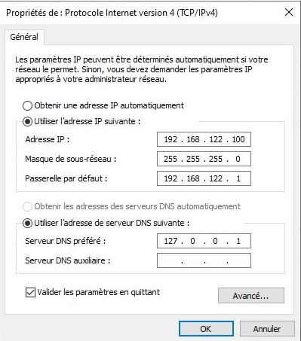
Figure 1 : Configuration IP Statique Serveur
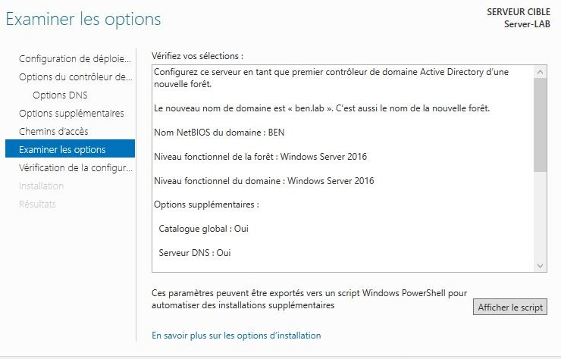
Figure 2 : Configuration du contrôleur de domaine
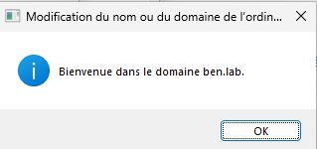
Figure 3 : La machine cliente a bien rejoint le domaine

3. Schéma(s) d'infrastructure
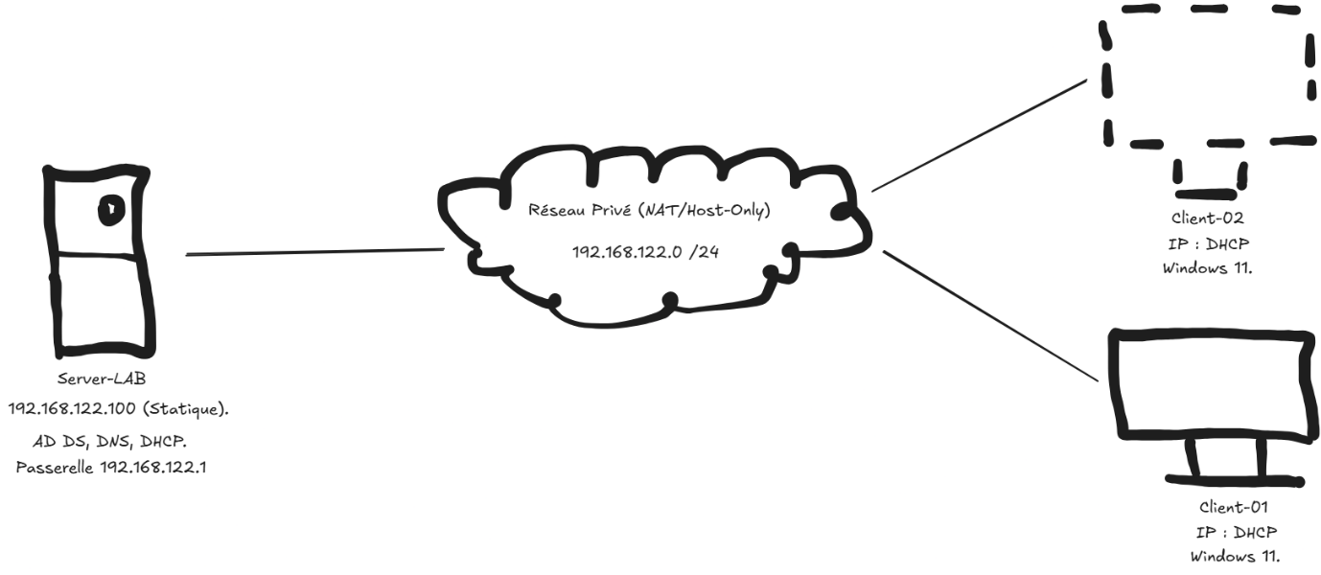
Figure 4: Topologie Physique et Réseau
Ce schéma illustre l'infrastructure "matérielle". Il montre l'isolation du réseau (NAT/Host-only) et la communication centralisée entre le Contrôleur de Domaine (IP Fixe) et la flotte de clients Windows 11 (DHCP). Le Client-02 (en pointillés) démontre que l'architecture est prête pour un déploiement massif.
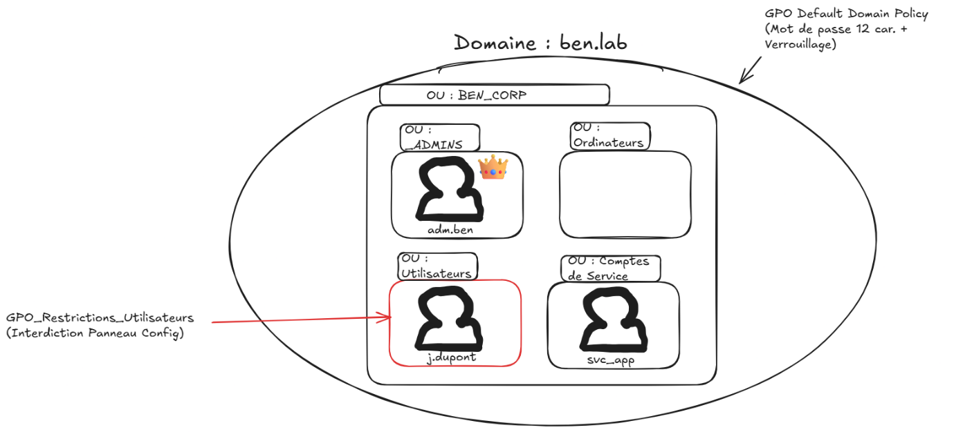
Figure 5 : Organisation Logique Active Directory
Ce schéma détaille l'application des règles de sécurité. Contrairement à la vue physique, ici l'organisation est hiérarchique. On visualise le ciblage précis de la GPO de restriction qui ne s'applique qu'à l'OU "Utilisateurs", garantissant ainsi que les administrateurs conservent leurs privilèges d'intervention.
La distinction entre la vue Physique (Figure 4) et la vue Logique (Figure 5) est fondamentale dans ce projet. Elle met en évidence que la sécurité moderne ne dépend plus de la machine utilisée ("Sur quel PC je suis ?") mais de l'identité de l'utilisateur connecté ("Qui suis-je ?"). C'est ce principe qui permet à un administrateur d'avoir tous ses droits même s'il se connecte sur le poste d'un utilisateur restreint.

Défense en Profondeur - Schéma Multi-Couches
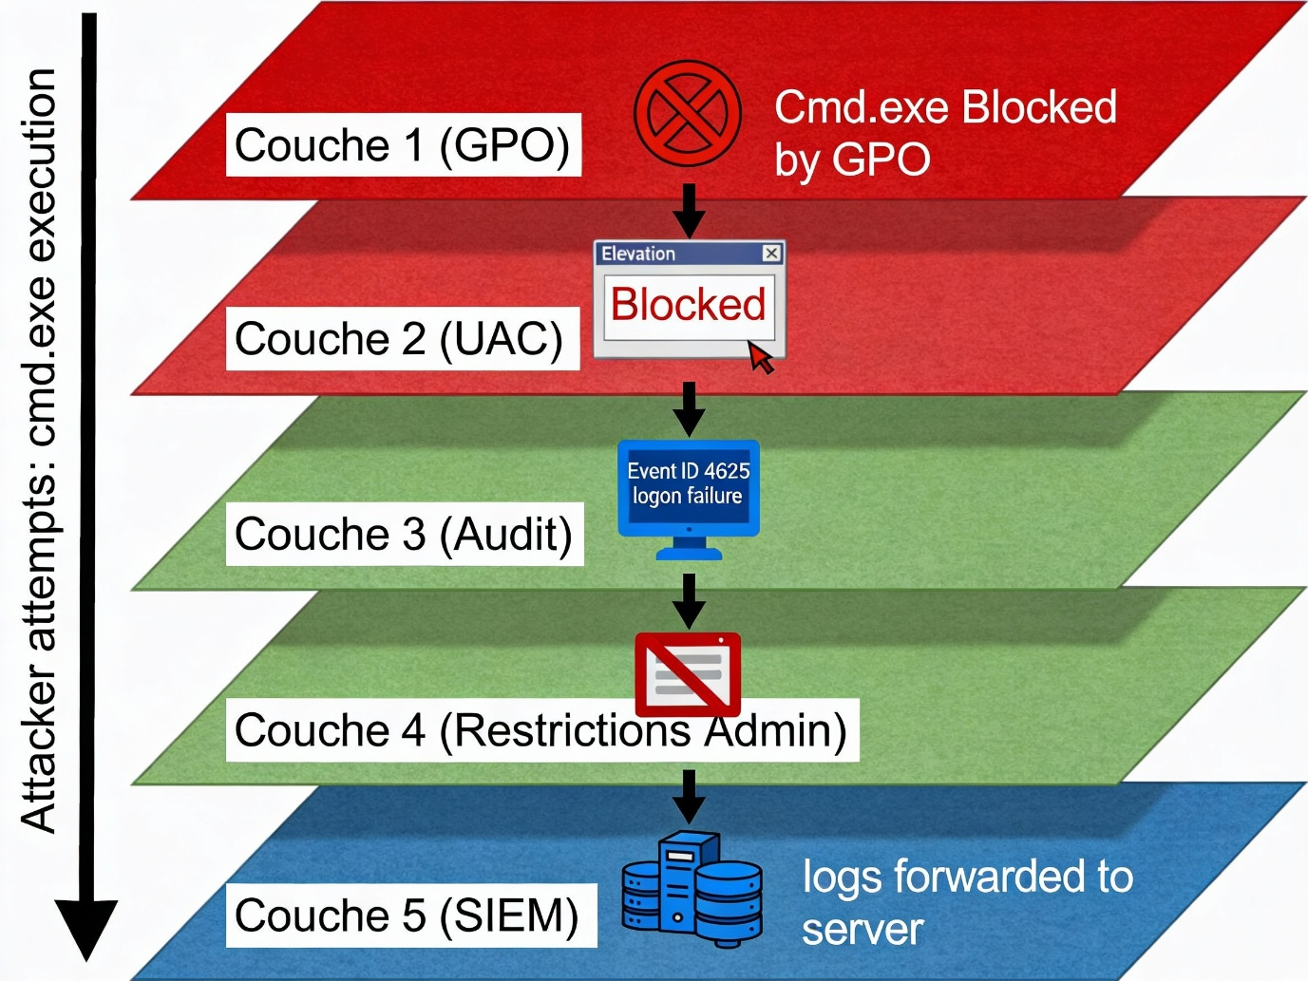
Figure 6 : Défense en profondeur

Principe de la Défense en Profondeur
La sécurité de l'infrastructure repose sur un modèle multi-couches. Une seule barrière de sécurité est insuffisante ; si un attaquant la contourne, il accède à tout le système. En déployant 5 couches de contrôle indépendantes, chacune enregistrant les violations, on crée une redondance défensive qui rend l'attaque coûteuse et détectable.

Scénario Concret : Tentative d'Accès à Cmd.exe
Soit un utilisateur standard (j.dupont) qui tente de lancer l'invite de commande (cmd.exe). Voici comment les 5 couches de sécurité interviennent :

Couche 1 – Politique de Groupe (GPO)
- Action : La GPO GPO_Restrictions_Utilisateurs interdit l'exécution de cmd.exe pour tous les comptes standards
- Résultat : L'utilisateur double-clique sur cmd.exe → Windows l'empêche de s'exécuter
- Impact : Blocage immédiat, l'utilisateur ne peut pas progresser

Couche 2 – Contrôle d'Accès Utilisateur (UAC)
- Scénario avancé : Même si l'utilisateur tente de contourner la GPO (ex : via une vulnérabilité), l'UAC intervient
- Action : Si cmd.exe tente de s'exécuter avec des droits élevés, Windows affiche une invite de consentement
- Configuration en place : UAC = « Demander le consentement sur le bureau sécurisé » → Aucun malware ne peut simuler automatiquement le clic « Accepter »
- Impact : Deuxième barrière psychologique et technique

Couche 3 – Audit et Journalisation
- Action : L'Event Viewer enregistre chaque tentative d'accès échouée
  - Event ID 4625 : Échec de logon (tentative de privilèges)
  - Event ID 4672 : Tentative d'utilisation de privilèges spéciaux
  - Event ID 4673 : Accès à privilège sensible (SeDebug, SeTakeOwnership)
- Résultat : La tentative est tracée avec timestamp, utilisateur, machine source, raison du rejet
- Impact : La violation devient détectable même si elle réussit à passer les couches 1 et 2

Couche 4 – Restrictions Administratives
- Action : L'utilisateur j.dupont n'est pas membre du groupe Administrateurs local
- Vérification : Même si Cmd.exe passe par bypass, le contexte d'exécution est limité (user-mode, pas SYSTEM)
- Impact : L'utilisateur ne peut pas modifier les configurations critiques (registry, drivers, fichiers système)

Couche 5 – Centralisation des Logs (SIEM)
- Action : Les logs d'audit sont exportés vers un serveur centralisé (SIEM) via WinRM ou Syslog
- Avantage : Même si l'attaquant efface les logs locaux du poste, les logs SIEM restent intacts
- Détection : Une corrélation de logs montre : « Event 4625 à 14h32, suivi d'une escalade de privilèges, suivi d'une suppression de logs » → Alerte en temps réel
- Impact : Détection forensique à posteriori si les couches 1-4 sont contournées

Matrice d'Efficacité des Couches
Attaquant contourne... | Couche 1 (GPO) | Couche 2 (UAC) | Couche 3 (Audit) | Couche 4 (Admin) | Couche 5 (SIEM)
GPO | ✗ Bloqué | ✗ Bloqué | ✗ Bloqué | ✗ Bloqué | ✗ Détecté
UAC + GPO | ✗ Bloqué | ✗ Bloqué | ✗ Bloqué | ✗ Bloqué | ✗ Détecté
Toutes les couches sauf SIEM | ✗ Bloqué | ✗ Bloqué | ✗ Bloqué | ✗ Bloqué | ✗ Détecté
Tableau 1: Matrice d'efficacité des couches

4. Gestion des comptes et authentification
Pour respecter la séparation des rôles, j'ai structuré l'Active Directory avec des Unités d'Organisation (OU) distinctes :
- OU _ADMINS : Contient les comptes à hauts privilèges (ex: adm.ben).
- OU Utilisateurs : Contient les employés standards (ex: j.dupont).
- OU Comptes de Service : Pour les applications (svc_app).
- Justification : Cette segmentation permet d'appliquer des politiques de sécurité (GPO) différentes selon la sensibilité des comptes. L'administrateur possède un compte dédié (adm.ben) pour les tâches techniques, distinct de son usage quotidien.
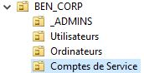
Figure 7 : Arborescence des Unités d'organisation garantissant la séparation des rôles
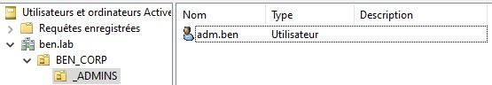
Figure 8 : Groupes Admin
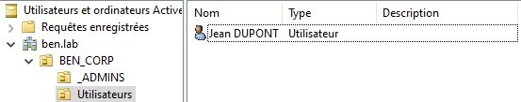
Figure 9 : Groupes Utilisateurs
Détail des comptes créés : L'administrateur technique (adm.ben) est isolé des utilisateurs standards (Jean Dupont).

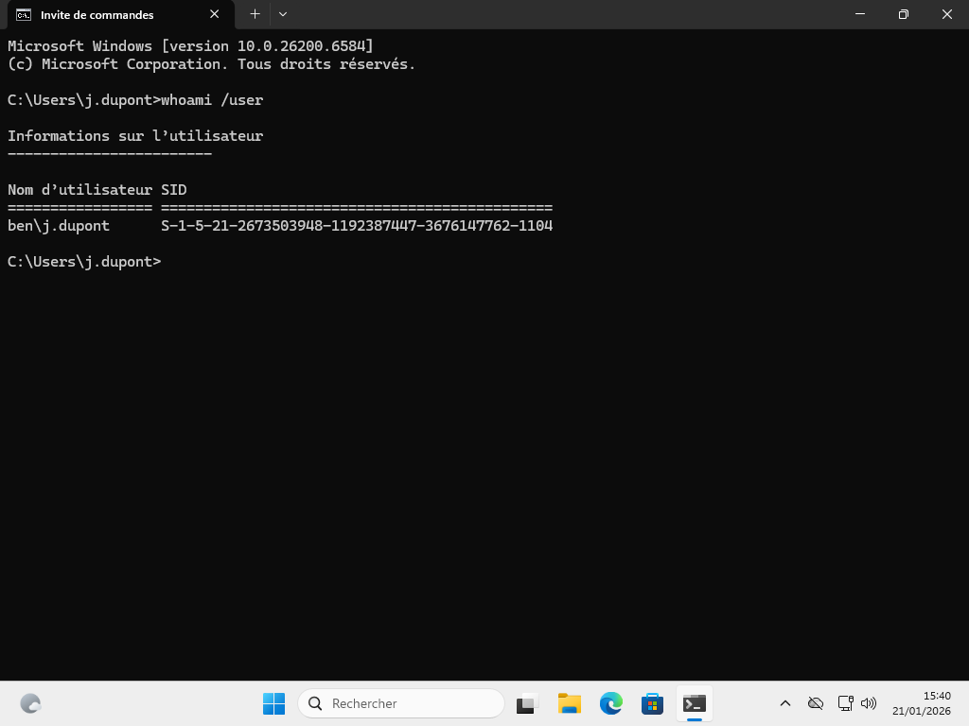
Figure 10 : SID de l'utilisateur j.dupont

Analyse technique des identités (SAM vs Kerberos) :
La structure mise en place distingue deux modes d'authentification :
- Authentification Locale (SAM) : Les comptes locaux sont stockés dans la base SAM de chaque machine. l’auth locale ne permet pas une gestion centralisée et fine des accès réseau, et complique le contrôle et l’audit.
- Authentification Domaine (Kerberos) : L'architecture ben.lab utilise le protocole Kerberos. Lorsqu'un utilisateur comme j.dupont se connecte, il ne s'authentifie pas auprès du PC, mais auprès du KDC (Key Distribution Center) du contrôleur de domaine qui lui délivre un ticket (TGT).
- Gestion des identités (SID) : Chaque objet créé (Utilisateur ou Groupe) possède un identifiant unique de sécurité (SID). C'est ce SID, et non le nom d'utilisateur, qui est vérifié dans les listes de contrôle d'accès (ACL), garantissant que renommer un compte ne brise pas ses permissions.
Aspect | SAM Local | Kerberos Domaine
Stockage hash | Local (risqué) | DC sécurisé
Protocole | NTLM (faible) | Kerberos (fort)
Scalabilité | Mauvaise | Excellente
Tableau 2 : Local vs Domaine

Analyse des risques identitaires
Outre la structure, l'audit met en lumière des risques critiques inhérents à Windows :
- Comptes partagés : L'usage d'un compte générique par plusieurs administrateurs brise la non-répudiation (impossible de savoir qui a fait l'erreur).
- Compromission de Hash (Pass-the-Hash) : Si le hash NTLM d'un administrateur est volé en mémoire, un attaquant peut s'authentifier sans connaître le mot de passe clair.
- Comparaison NTLM vs Kerberos : Kerberos est le successeur de NTLM et il possède des fonctionnalités en plus, tout d’abord les tickets de kerberos sont expirables, le restricted admin mode permet de renforcer la sécurité des connexions via RDP, Protected Users permet de rajouter une couche de protection pour les utilisateurs importants (admins), SID filtering permet de retirer les SID étrangers du système, Credential Guard permet de protéger les informations d’identifications pour l’authentification dans un réseau d’entreprise.
- Comptes Système : Les comptes intégrés (NT AUTHORITY\SYSTEM) possèdent des privilèges illimités sur la machine locale. Toute application tournant avec ce contexte (ex : un service mal configuré) devient un vecteur d'escalade de privilèges total.
SYSTEM : accès illimité local -> risque maximal si compromis
NETWORK SERVICE : accès réseau limité -> mieux, mais expose aux chemins UNC
LOCAL SERVICE : règles plus strict -> privilèges minimaux

5. Politiques de sécurité et GPO
Une stratégie de sécurité a été appliquée via la GPO Default Domain Policy pour durcir l'accès au domaine.

Politique de mots de passe
Longueur minimale de 12 caractères et complexité activée.
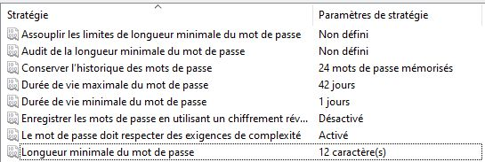
Figure 11 : Mise en place d'une politique de mdp plus robuste
Justification : Empêche les attaques par force brute courantes sur les mots de passe faibles (8 caractères ou moins).

Verrouillage de compte
Le compte se verrouille après 3 tentatives échouées pendant 30 minutes.
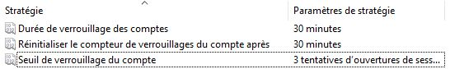
Figure 12 : Mise en place d’un verrouillage de compte
Justification : Bloque les attaques automatisées qui tentent de deviner les mots de passe en boucle.

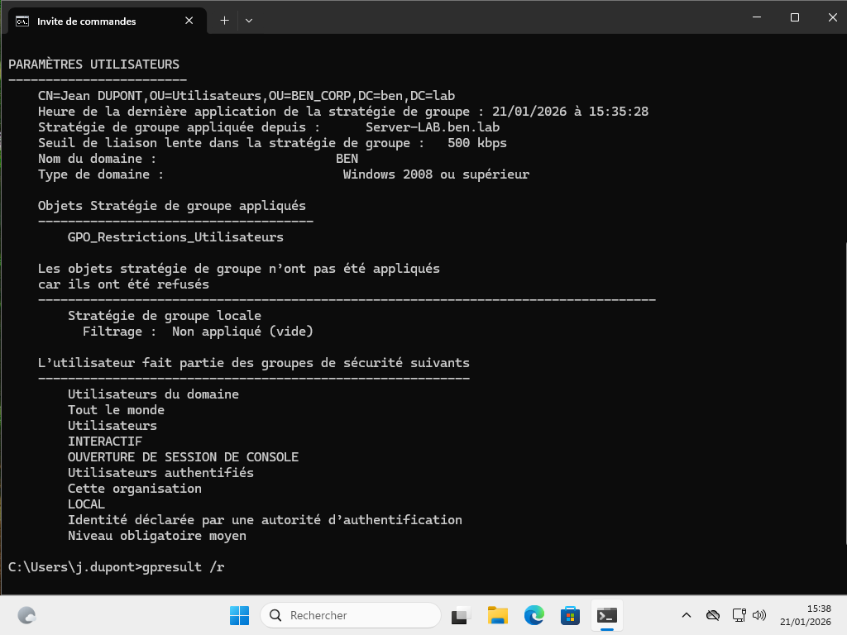
Figure 13 : GPO appliqué à l'utilisateur

Logique de déploiement et gestion des conflits (LSDOU)
L'application des GPO suit l'ordre de précédence LSDOU (Local, Site, Domaine, OU).
- Dans notre architecture, la Default Domain Policy définit le socle commun (Mots de passe) appliqué au niveau Domaine.
- La GPO de restriction est liée au niveau OU Utilisateurs.
- Gestion des conflits : Si une règle contradictoire existait, c'est la GPO la plus proche de l'objet (celle de l'OU) qui l'emporterait sur celle du domaine (Principe du "Last Writer Wins"). Cette hiérarchie permet d'appliquer des exceptions granulaires sans casser la sécurité globale.
- Blocking Inheritance : Dans certains cas critiques (ex : serveurs financiers), on peut bloquer l'héritage d'une GPO Domaine au niveau OU. Enforce policy : Inversement, si on veut qu’une politique Domaine s'impose toujours (même contre une GPO-OU), on coche « Enforced ».
Exemple : Une GPO « Firewall Obligatoire » est marquée Enforce. Même si une OU tente de la désactiver, elle s'applique. Cela crée une couche de sécurité non-contournable.
Si je crée une GPO Domain interdisant Cmd.exe, puis une GPO-OU l'autorisant pour les admins, OU l'emporte. Cela protège l'administration tout en bloquant les utilisateurs.

6. Gestion des privilèges et UAC
Pour limiter l'impact d'une compromission utilisateur :

Restrictions Utilisateurs
Une GPO dédiée (GPO_Restrictions_Utilisateurs) interdit l'accès au Panneau de Configuration pour l'OU Utilisateurs.

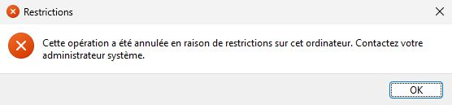
Figure 14 : Erreur à la suite d’une tentative d'accès au panneau de configuration

Justification : Empêche un utilisateur (comme j.dupont) de modifier la configuration système (IP, désinstallation d'antivirus).

Durcissement UAC
L'UAC a été réglé sur "Demander le consentement sur le bureau sécurisé" pour les administrateurs.
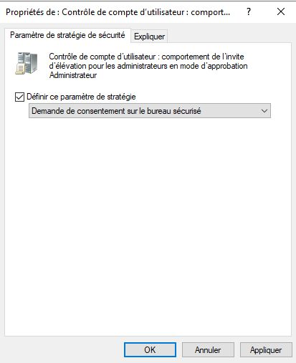
Figure 15 : Mise en place de l'UAC pour les admins
Justification : Isole la demande d'élévation de privilèges pour empêcher les malwares de simuler un clic de validation.

Analyse des privilèges sensibles et vecteurs d'attaque
L'objectif de la séparation des comptes est de protéger les privilèges critiques présents sur le système Windows, notamment :
- SeBackupPrivilege : Permet de lire n'importe quel fichier pour le sauvegarder (y compris la base SAM des mots de passe).
- SeDebugPrivilege : Permet d'inspecter la mémoire des processus (utilisé par des outils comme Mimikatz pour voler des identifiants).
- Risque d'escalade : Si l'utilisateur j.dupont possédait ces droits (en étant Admin Local), un attaquant compromettant son poste pourrait extraire les hashs des administrateurs s'étant connectés précédemment sur la machine (mouvement latéral), compromettant in fine tout le domaine. L'UAC et la restriction des groupes "Administrateurs" contrent ce scénario.
- SelmpersonatePrivilege : Permet de se faire passer pour un utilisateur ou d’autres comptes spécifiques et de commettre des actions à leurs insu.

7. Audit et surveillance
Une stratégie d'audit a été activée pour tracer les événements critiques (Connexions, Gestion de comptes, Privilèges).
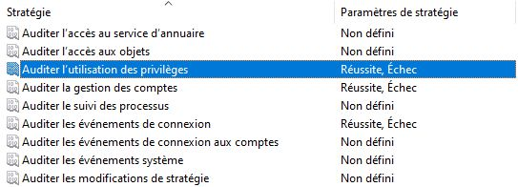
Figure 16 : Mise en place de règles d'audits strict
Analyse : Les journaux permettent désormais d'identifier "Qui a fait Quoi et Quand", notamment en cas de tentative d'intrusion ou de création de compte illégitime.

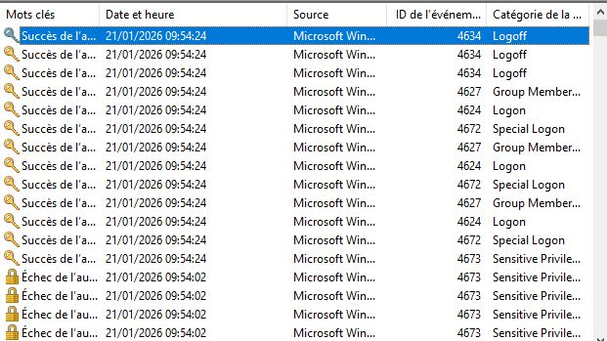
Figure 17 : Vue des logs de sécurité montrant les événements de connexion et de privilèges

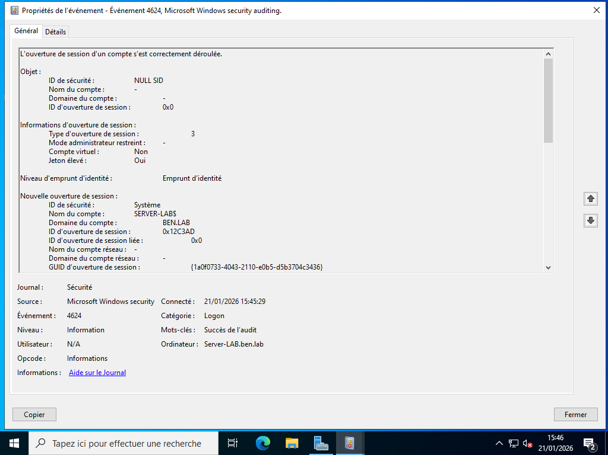
Figure 18 : description complète d'un events ID

Les events ID nous permettent de savoir concrètement ce qui se passe sur notre système :
Nom : logon (4624) | Nom : Special privileges assigned (4672) | Nom : TGT (4768) | Logoff (4634) | NTLM (4676) | Logon failure (4625)
Connexion d’un utilisateur | Connexion d’un admin | TGT demandé (Kerberos) | Déconnexion d’un utilisateur | NTLM Failure | Echec de logon
Critique : Permet de savoir qui se connecte au système | Critique : Permet de voir la connexion des comptes importants | Critique Permet de savoir qu’un utilisateur a demander une clé TGT | Critique : permet de savoir qu’un utilisateur s’est déconnecté | Critique : Permet de savoir que quelqu’un essaye de s’authentifier via NTLM | Critique : Permet de savoir que quelqu’un a tenter de s’authentifier
Tableau 3 : events ID

8. Analyse des risques
L'audit et les tests effectués mettent en évidence des risques résiduels critiques qui persistent malgré le durcissement :

Risque lié à l'Identité et à la Non-Répudiation
Bien que les logs d'audit soient activés (Partie 7), leur valeur légale est limitée si les comptes sont mal gérés.
- Comptes partagés : Si plusieurs administrateurs utilisent le même compte générique (ex : adm.generique), il devient impossible d'imputer une action malveillante à une personne physique précise.
- Compromission de Hash (Pass-the-Hash) : L'authentification NTLM/Kerberos repose sur des hashs. Si un attaquant vole ces hashs en mémoire (via un outil comme Mimikatz), il peut usurper l'identité d'un administrateur sans jamais connaître son mot de passe.

2. Risque lié aux privilèges système
Les comptes intégrés comme NT AUTHORITY\SYSTEM possèdent des droits illimités sur la machine locale. Tout service ou tâche planifiée mal configurée tournant sous cette identité devient un vecteur d'escalade de privilèges total pour un attaquant (passant d'utilisateur standard à "Dieu" sur la machine).

3. Risque Humain et Opérationnel
- Gestion des secrets : La complexité imposée (12 caractères) augmente le risque que les utilisateurs notent leurs mots de passe sur des post-it ou dans des fichiers textes non sécurisés.
- Mouvements latéraux : Si un administrateur se connecte sur un poste infecté pour du support, ses identifiants (tickets Kerberos) restent en cache, permettant à un attaquant de rebondir vers le Contrôleur de Domaine. Un attaquant utilise Mimikatz pour extraire le ticket Kerberos de l'admin depuis la mémoire locale. Il peut ensuite l'utiliser ailleurs (Pass-the-Ticket) sans connaître le password. Mitigation : Restricted Admin Mode (RDP) empêche le stockage des credentials en mémoire lors d'une connexion RDP.

9. Recommandations de sécurité
Pour aller plus loin, je recommande :
- Mise en place de LAPS : Pour gérer les mots de passe administrateur local de manière unique sur chaque poste.
- Serveur de Logs centralisé : Exporter les logs vers un SIEM pour éviter qu'un pirate n'efface ses traces localement.
- Tiering Model (Admin Tier 0 / 1 / 2) : Mise en place d’un modèle de tiering (les admins ne doivent absolument pas s’authentifier sur des machines de simples utilisateurs, une séparation doit être effectuée)
Tier | Accès | Machines | Restriction
Tier 0 | DC + AD | Serveurs critiques | Pas d'accès Utilisateur final
Tier 1 | Serveurs | Serveurs applicatifs | Pas d'accès Utilisateurs
Tier 2 | Clients | Postes utilisateurs | Zone la plus exposée
Tableau 4 : Tiering Model
Principe clé : Un admin Tier 1 (gère les serveurs) ne doit JAMAIS se logger sur un client Utilisateur. Sinon ses tickets Kerberos restent en cache local et un malware du poste peut les voler.

Cas Concret : Un admin Tier 1 reçoit un email avec malware. Il l'ouvre accidentellement sur son poste Client (Tier 2). Le malware vole le ticket Kerberos de l'admin → accès au domaine entier. Sans Tiering, toute l'infrastructure est compromise.

- Désactivation NTLM : Désactiver NTLM via GPO Computer\Windows Settings\Security Settings\Local Policies\Security Options\Network security: Restrict NTLM. Impact : risque de rupture sur legacy apps. Solution : audit d'abord via mode « Audit » pour identifier les clients NTLM.
- MFA pour comptes admins : Mise en place d’une double authentification pour les utilisateurs admins, cette authentification pourrait se faire via clé de sécurité, SMS, Mail, empreinte digitale, scan rétinien, utilisation d’une application d’authentification.
- Mise en place d’un Bastion admin (PAW) : Une PAW est une machine physiquement isolée et dédiée à l'administration critique. Exemple : Admin Tier 0 utilise une PAW sans internet, pas d'email, pour se logger UNIQUEMENT vers le DC. Flux : PAW → SSH vers bastion → RDP vers DC. Cela évite que le malware local n'accède au domaine.

10. Conclusion
L'infrastructure ben.lab dispose désormais d'un socle de sécurité robuste. L'application du principe de moindre privilège et la séparation des tâches réduisent drastiquement la surface d'attaque par rapport à la configuration par défaut.

